AMR
AMR V1.0.0需求文档
即時監控與資料分析功能需求規格
文件版本 | V1.0.0
文件狀態 | 討論稿
重點範圍 | 实时监控、数据分析
原型展示 | https://zhanzhikai611-del.github.io/AMR_V2/
程式碼倉庫 | https://github.com/zhanzhikai611-del/AMR_V2
說明性正文使用繁體中文；原型页面名称、字段、按钮、状态及提示文案保留原字。

修訂記錄
版本 | 日期 | 修訂內容 | 狀態
V1.0.0 | 2026-08-23 | 以產品需求語言整理实时监控與数据分析；所有截图、操作流程及業務規則納入「需求描述」。 | 討論稿

1. 文件說明

1.1 背景
本系統用於工廠內 AMR 車隊的即時運行監控與歷史資料復盤。本文件說明各頁面的使用情境、資訊呈現、操作流程、狀態聯動及異常處理，作為產品、設計、前端、後端與測試共同開發及整合的依據。

1.2 本版範圍
模組 | 本版深度 | 說明
实时监控 | 完整 | 顶部车队状态栏、全局逻辑地图、AMR 选择、车辆详情及其两个子模块。
数据分析 | 完整 | 页面结构、全局分析、单车分析、记录筛选与分页。
任务管理 | 標題保留 | 後續版本補充。
行为树管理 | 標題保留 | 後續版本補充。
资源管理 | 標題保留 | 後續版本補充。
地图管理 | 標題保留 | 後續版本補充。
系统设置 | 標題保留 | 後續版本補充。

2. 实时监控

2.1 页面整体结构
用户场景 | 值班人员进入系统后，需要在一个页面内掌握当前运行范围的整体车辆与地图状态。
功能说明 | 定义「实时监控」的整体页面结构及载入状态。
输入/前置条件 | 用户已进入「实时监控」路由。
需求描述 | 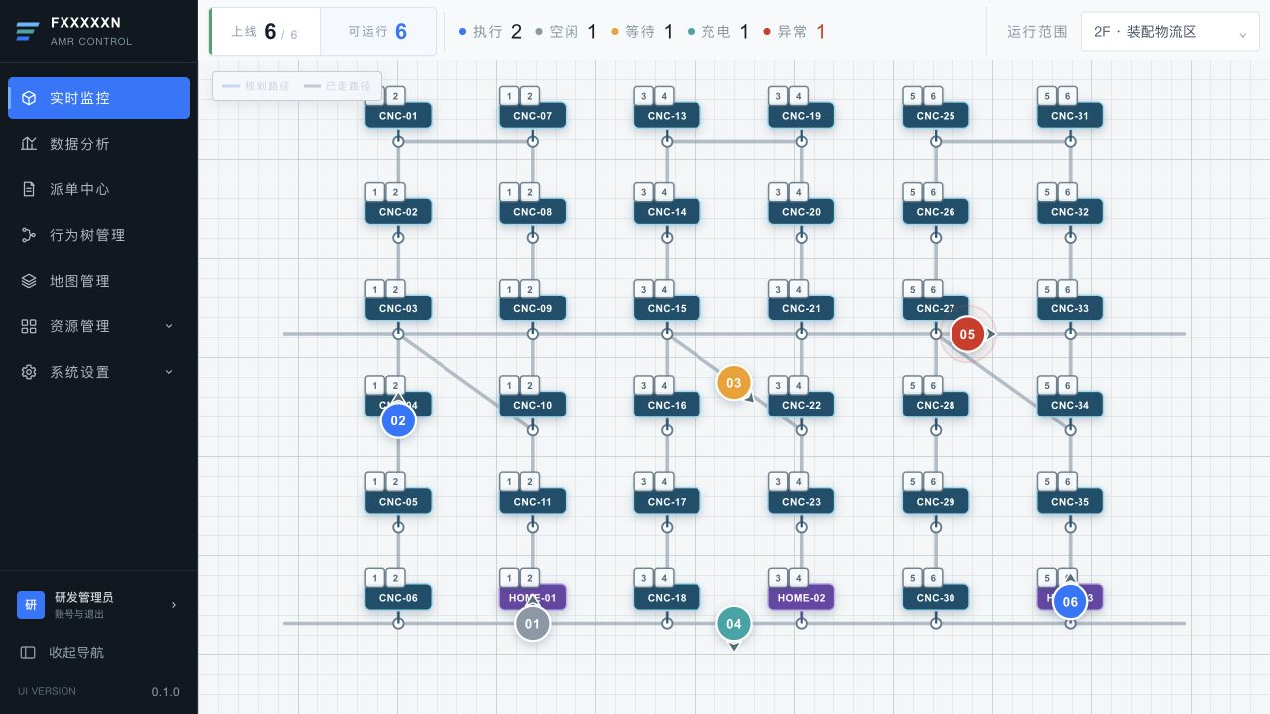  圖 2-1 实时监控默认页面  页面区域  区域 显示条件 产品说明  顶部车队状态栏 页面資料載入完成後持續顯示 展示車隊連線情況、可運行車輛、各狀態數量及當前「运行范围」。  全局逻辑地图 页面資料載入完成後持續顯示 展示共用邏輯路網、CNC、HOME、AMR、服務關係及任務路線。  车辆详情面板 選擇 AMR 後顯示 由右側開啟，提供「任务执行」與「车辆信息」兩個子模組。  展开详情入口 已選擇 AMR 且詳情面板被收起 顯示所選 AMR 編號與「展开详情」，便於回到同一車輛內容。  页面载入状态  進入頁面後，系統自動讀取當前運行範圍的車隊、地圖、資源與任務資料。  資料讀取期間顯示「正在读取运行态势」，避免以空白地圖造成無資料的誤判。  資料讀取失敗時顯示失敗原因與「重新加载」；使用者可在原頁面重新取得資料。  資料讀取成功後，預設顯示未選擇車輛的全局態勢；使用者點擊 AMR 後再開啟詳情。
输出/后置条件 | 成功載入後進入未選擇車輛的全局態勢；選擇車輛後在同一頁面開啟詳情。
补充说明 | 車輛主要由邏輯地圖上的 AMR 圖示進入詳情，避免額外列表占用地圖空間。

2.2 顶部车队状态栏
用户场景 | 值班人员需要持续查看车队连接能力和当前运行状态分布。
功能说明 | 在地图上方持续显示 AMR 上线、可运行及各运行状态数量。
输入/前置条件 | 监控快照已成功载入。
需求描述 | 字段与统计口径  页面字段 统计口径 显示规则  上线 目前已連線的 AMR 显示「已上线数量 / 当前范围 AMR 总数」。  可运行 已連線、未暂停接单且具備運行條件的 AMR 显示可參與任務調度與狀態統計的車輛數量。  执行 可運行車輛中正在執行任務的 AMR 藍色狀態點與數量。  空闲 可運行車輛中目前無執行任務的 AMR 灰色狀態點與數量。  等待 可運行車輛中正在等待資源或下一步指令的 AMR 黃色狀態點與數量。  充电 可運行車輛中處於充電狀態的 AMR 青色狀態點與數量。  异常 可運行車輛中發生故障的 AMR 紅色狀態點與數量，數字使用紅色強調。  运行范围 目前正在監看的區域 顯示當前運行範圍名稱。  状态联动  狀態列須與目前運行範圍內的車輛即時狀態保持一致，車輛上線、離線或狀態改變後同步更新。  車輛執行「暂停接单」後仍屬於已上線車輛，但不再計入「可运行」及後方五類運行狀態。  車輛執行「恢复接单」且具備運行條件後，重新參與「可运行」及對應狀態統計。  数据一致性 狀態列、邏輯地圖與車輛詳情應使用同一份即時車輛資料，避免同一輛車在不同區域顯示不同狀態。
输出/后置条件 | 狀態列隨車輛連線、運行狀態或接單狀態變化而同步更新。
补充说明 | —

2.3 全局逻辑地图
用户场景 | 值班人员需要在未选择车辆时直接理解全局逻辑地图、车辆位置及 CNC 与 AMR 的服务关系，并在选择车辆后聚焦其服务资源和任务路线。
功能说明 | 使用全局共用逻辑地图数据绘制路网、资源、车辆、服务编号及选中任务路线。
输入/前置条件 | 系統已取得當前運行範圍的邏輯地圖、資源、車輛與任務資料。
需求描述 | 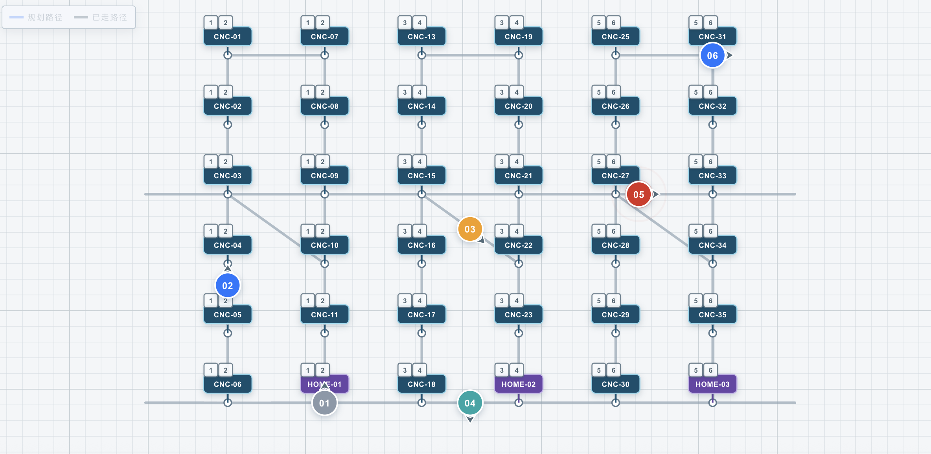  圖 2-2 全局逻辑地图及 CNC 与 AMR 服务关系  一、地图数据来源  实时监控所使用的地图為系統全域共用的邏輯地圖，不是單一頁面另行維護的靜態圖片。地图管理與实时监控應引用相同的路網與資源資料，確保地圖版本、資源位置及名稱一致。  数据类别 业务内容 地图用途  路网结构 路線、交會點與可通行連線 繪製 AMR 可行駛的邏輯路網。  逻辑资源 CNC 與 HOME 顯示資源位置、名稱及其服務車輛編號。  车辆 AMR 的位置、朝向、狀態與服務範圍 呈現車輛分布及所選車輛的服務關係。  任务 AMR 目前執行的任務與路線 選擇 AMR 後顯示規劃路徑及已走路徑。  二、默认图层和显示顺序  地图底層顯示定位網格與邏輯路網；拖動地圖時，網格、路網、資源與車輛應整體同步移動。  路網交會點使用圓形節點表示，線段表示 AMR 可行駛的連線。  CNC 使用深藍標牌，HOME 使用紫色標牌，標牌顯示資源名稱。  預設不顯示任務路線；選擇具有任務的 AMR 後，才顯示該車的規劃路徑與已走路徑。  AMR 圖示顯示車輛編號後兩位，並以方向箭頭表示目前朝向。  三、CNC 与 AMR 服务关系编号  每台 CNC/HOME 上方默认显示能够服务该资源的 AMR 编号，不需要先点击 AMR。  當 CNC 或 HOME 屬於某輛 AMR 的服務範圍時，在資源上方顯示該 AMR 編號。  编号取 AMR ID 最后两位并转为数字，例如 AMR-01 显示 1；因此 CNC 上方的「1 2」「3 4」「5 6」分别表示对应的服务车辆。  同一資源可由多輛 AMR 服務時，編號由左至右排列，並保持固定間距，避免互相遮擋。  資源上方只顯示目前可參與調度的 AMR；離線、暂停接单或不具備運行條件的車輛不顯示服務編號。  四、点击 AMR 后的地图联动  使用者可點擊 AMR，或使用鍵盤將焦點移至 AMR 後按 Enter 完成選擇。  所選 AMR 顯示明顯的選中外框；其他 AMR 降低視覺強度，使操作焦點保持清楚。  屬於該 AMR 服務範圍的 CNC 與 HOME 使用亮色邊框及外發光點亮。  不屬於該 AMR 服務範圍的 CNC 與 HOME 置灰，但仍保留位置與名稱供使用者理解整體地圖。  服務範圍內，所選 AMR 對應的資源上方編號以藍底白字顯示；同一資源上的其他 AMR 編號降低視覺強度。  若所選車輛具有任務，地圖同步顯示該任務路線，右側開啟车辆详情面板。  開啟詳情面板後，地圖應自動調整可視區域，確保所選 AMR 不被右側面板遮擋。  五、路线与车辆运动  「规划路径 / 已走路径」圖例固定在地圖左上角；未選擇任務時，圖例降低視覺強度。  選擇具有任務的 AMR 後，只顯示該車目前任務的路線，避免多車路線重疊造成判讀困難。  任務執行中時，「已走路径」隨任務進度沿「规划路径」持續增長。  任務已暫停、等待或異常時，保留最後已完成的路段，不再繼續前進。  僅「执行中」且任務正在運行的 AMR 沿路線移動；其他狀態保持最後回報的位置與朝向。  六、地图拖动  使用者在地圖空白區域按住並移動，可平移查看其他區域。  拖動時，網格、路網、資源、AMR 與任務路線需保持相對位置不變。  點擊 AMR 或路線圖例時不觸發地圖拖動，避免選擇操作與瀏覽操作互相干擾。  七、AMR 在不同状态下的地图表现  AMR 状态 地图表现 运动/路线表现  执行中 蓝色车体 有运行中任务时沿规划路径移动。  空闲 灰色车体 保持来源位置，不显示任务路线。  等待 橙色车体 保持来源位置；任务可显示静态已走路径。  充电 青色车体 保持来源位置，通常位于 HOME。  故障 红色车体及扩散警示光 保持来源位置；任务可显示静态已走路径。  暂停接单 車體灰階並降低視覺強度 不參與新任務調度，位置與目前任務仍持續顯示。  开发整合要求 地圖資料、車輛即時狀態、任務路線及服務範圍須以一致的識別碼關聯；任一資料更新後，相關圖層應在同一次畫面更新中完成聯動。
输出/后置条件 | 默认展示全局逻辑地图；点击 AMR 后完成车辆、资源编号、服务范围、路线和详情面板的同步联动。
补充说明 | —

2.4 车辆详情面板

2.4.1 面板通用交互
用户场景 | 用户点击地图车辆后，需要在不离开地图的情况下查看该车辆的任务与车辆资料。
功能说明 | 定义右侧车辆详情面板的打开、页签、收起、展开和关闭。
输入/前置条件 | 用户已在全局逻辑地图选择 AMR。
需求描述 | 打开条件  點擊地圖上的 AMR 後，由畫面右側開啟车辆详情面板。  面板標題顯示所選 AMR 編號；若由任務情境進入且車輛資料尚未取得，則顯示任務編號。  页签  面板包含「任务执行」「车辆信息」兩個頁簽，首次開啟時預設顯示「任务执行」。  若車輛資料尚未取得，「车辆信息」頁簽不可操作，避免顯示不完整資料。  收起、展开与关闭  點擊「收起 AMR 详情」只收起面板，不清除目前選擇，因此地圖上的車輛選中、服務範圍與任務路線繼續保留。  收起后地图右上角显示「AMR 编号 / 展开详情」入口；点击后重新显示同一对象详情。  點擊關閉按鈕後清除車輛與任務選擇，地圖恢復預設全局顯示。
输出/后置条件 | 面板可在同一选中上下文中切换两个子模块；关闭后清除地图联动。
补充说明 | —

2.4.2 任务执行
用户场景 | 用户需要查看所选 AMR 的当前任务、执行进度及行为树节点状态。
功能说明 | 车辆详情的「任务执行」分为任务基本信息/进度和行为树节点监控两个上下区域。
输入/前置条件 | 已選擇 AMR；該車有任務時，系統已取得對應任務與行為節點資料。
需求描述 | 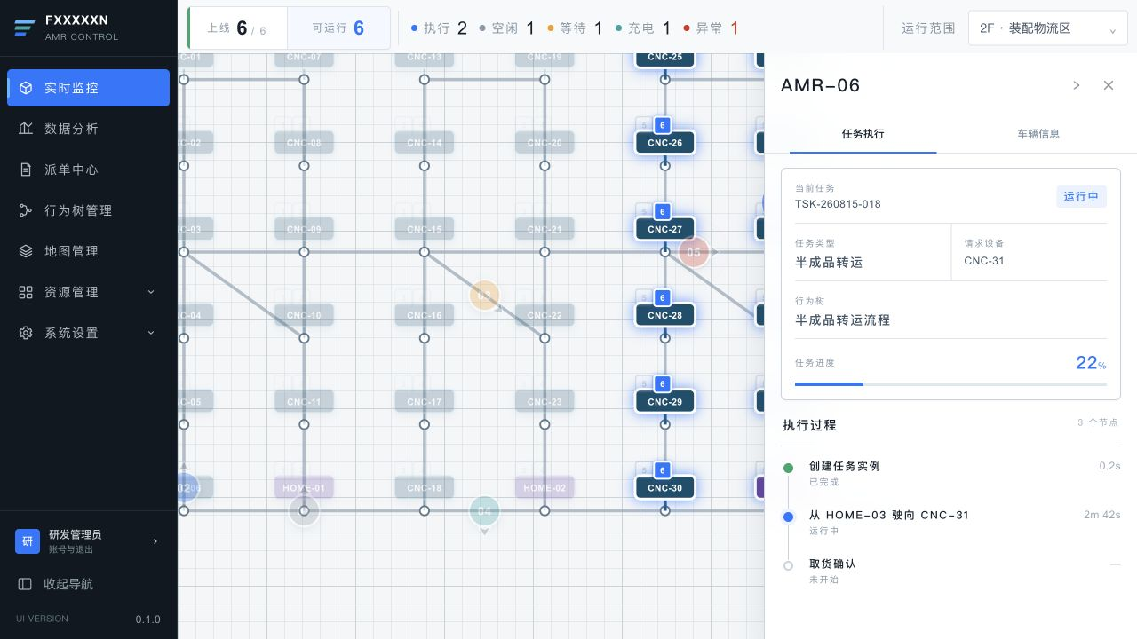  圖 2-3 任务执行—有运行中任务  一、上半部：任务基本信息和进度  页面字段 显示内容 无值显示  当前任务 目前關聯的任務編號 暂无任务  任务状态 目前任務狀態；無任務時顯示車輛狀態 车辆当前状态  任务类型 任務業務類型 —  请求设备 發起或等待服務的設備 —  行为树 目前執行的行為流程名稱 无运行实例  任务进度 目前任務完成百分比 0%  任务进度同時以數字和橫向進度條顯示；任務進度更新後，兩處內容須保持一致。  二、下半部：行为树节点监控  「执行过程」右側顯示節點總數。  節點依實際執行順序由上至下排列，透過圓點與連接線表達先後關係。  节点状态 页面文案 视觉表现  執行中 运行中 藍色節點及外圈。  執行成功 已完成 綠色節點。  等待條件 等待中 橙色節點；補充說明使用淺橙底。  執行失敗 失败 紅色節點；失敗說明使用淺紅底。  尚未執行 未开始 白底灰色邊框。  每個節點顯示節點名稱、狀態與耗時；如有補充資訊，在節點下方顯示等待原因、失敗原因或執行摘要。  信息完整性 任務狀態、進度、目前節點與節點結果應使用同一任務執行資料，避免出現進度已完成但節點仍顯示執行中的情況。  三、同一模块内的任务状态差异  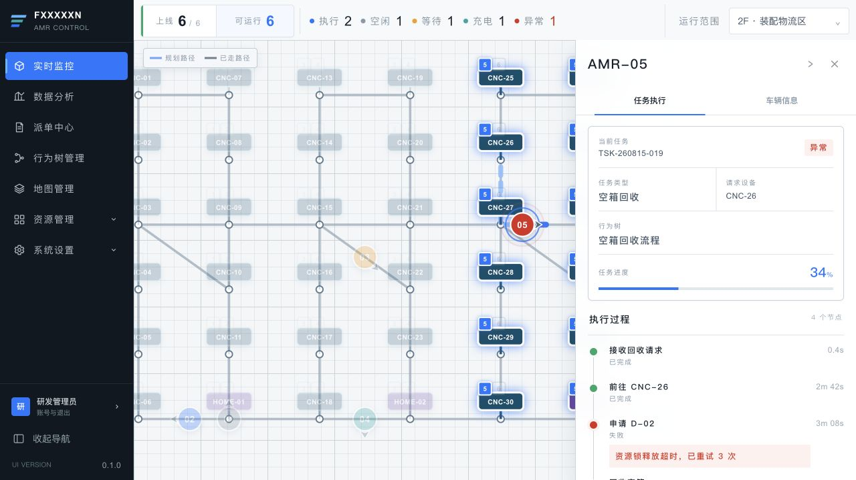  圖 2-4 任务执行—异常任务与失败节点  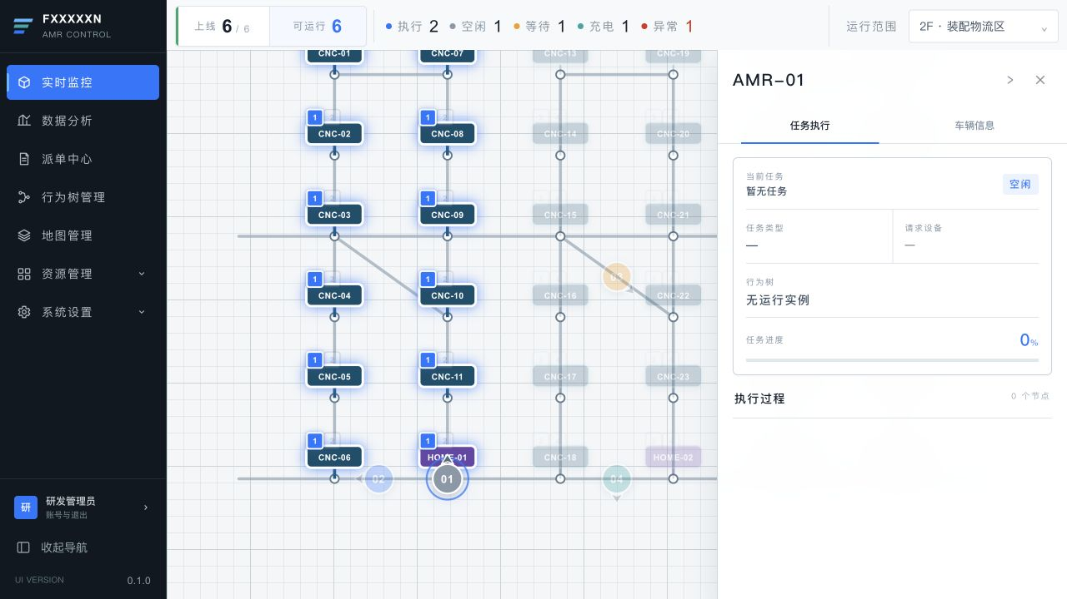  圖 2-5 任务执行—车辆暂无任务  车辆/任务情况 任务基本信息 行为节点区域  运行中任务 显示任务字段与动态进度 显示成功、运行中及未开始节点。  等待中任务 显示任务字段及当前进度 当前节点显示「等待中」和等待说明。  异常任务 任务状态显示「异常」 失败节点显示红色及失败原因。  无任务 「暂无任务」、字段为「—」、进度 0% 显示「0 个节点」，列表为空。
输出/后置条件 | 用户在一个页签内完成任务概况与节点过程查看；不同车辆状态使用同一结构呈现。
补充说明 | —

2.4.3 车辆信息
用户场景 | 用户需要查看车辆基本信息与实时数据，并调整服务 CNC 和车辆是否接单。
功能说明 | 车辆详情的「车辆信息」包含基本信息、实时信息、服务范围编辑和接单状态控制。
输入/前置条件 | 已选择 AMR 并切换到「车辆信息」。
需求描述 | 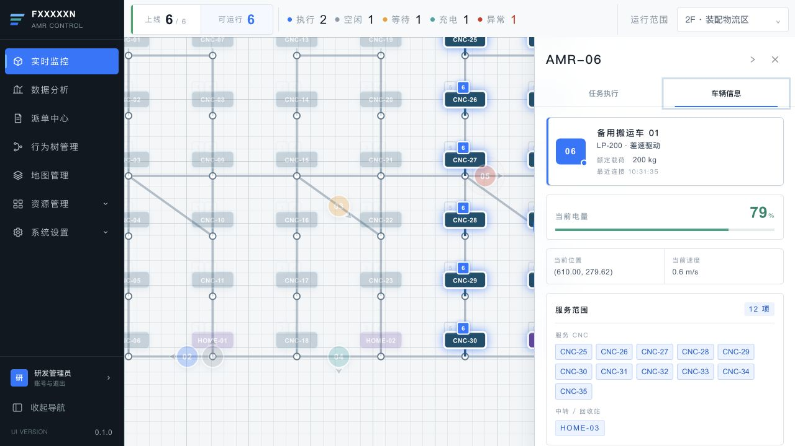  圖 2-6 车辆信息、实时信息与服务范围  一、车辆基本信息  页面内容 显示规则  车辆标识 車輛圖形顯示 AMR 編號後兩位，旁邊顯示車輛名稱。  型号与底盘 以「型號 · 底盤」格式顯示。  额定载荷 顯示車輛額定載荷及單位。  最近连接 顯示最近一次成功連線時間。  二、车辆实时信息  「当前电量」顯示百分比與進度條；低電量與嚴重低電量使用不同程度的警示色。  「当前位置」以座標格式顯示，X、Y 均保留兩位小數。  「当前速度」顯示即時速度與 m/s 單位。  三、编辑服务范围  進入「车辆信息」或切換車輛時，載入該車目前已生效的服務範圍。  「服务范围」數量為服務 CNC 與服務站點的合計數。  「服务 CNC」列出該車可設定的 CNC；目前已服務的 CNC 使用選中樣式。  點擊 CNC 可加入或移出待儲存的服務範圍；只要內容有變更，即顯示「取消」與「保存范围」。  點擊「取消」後放棄尚未儲存的變更，恢復為目前已生效的服務範圍。  點擊「保存范围」後提交變更；儲存期間避免重複操作。儲存成功後，以最新結果更新车辆信息及全局逻辑地图。  儲存失敗時保留原服務範圍，顯示失敗原因，使用者可修改後再次提交。  服務範圍更新後，相關 CNC 頂部的 AMR 服務編號及選中資源高亮須同步更新。  「中转 / 回收站」以只讀標籤顯示服務站點，本次不提供編輯。  开发整合要求 服務範圍須由後端保存並回傳最新版本；前端以儲存成功結果更新畫面，避免重新整理後恢復舊資料。  四、暂停接单 / 恢复接单  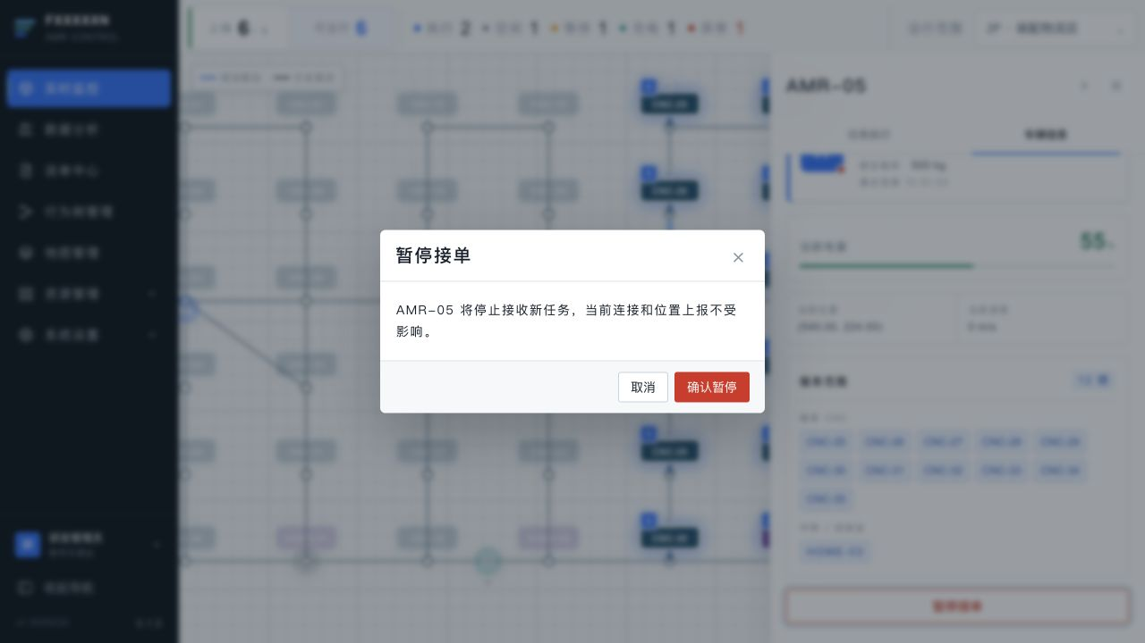  圖 2-7 暂停接单二次确认  車輛目前可接單時，按鈕顯示「暂停接单」；已暂停接单時，按鈕顯示「恢复接单」。  點擊按鈕後先開啟二次確認彈窗，不立即修改車輛狀態。  暂停文案为「AMR-xx 将停止接收新任务，当前连接和位置上报不受影响。」；恢复文案为「AMR-xx 将重新参与任务调度。」。  点击遮罩空白、右上角关闭或「取消」均只关闭弹窗。  點擊確認後提交接單狀態變更；處理期間避免重複提交，成功後關閉彈窗並更新畫面。  暂停接单成功後，頂部「可运行」與狀態分布立即更新；地圖車輛顯示暂停接单樣式，資源上方不再顯示該 AMR 的可運行服務編號。  恢复接单成功且車輛具備運行條件後，重新參與狀態統計、服務編號顯示與新任務調度。  變更失敗時維持原狀態並顯示失敗原因，避免畫面狀態與調度系統不一致。  开发整合要求 接單狀態以調度服務回傳結果為準；操作成功後同步刷新車輛詳情、頂部狀態列與邏輯地圖。
输出/后置条件 | 车辆资料持续显示；服务范围或接单状态变更成功后，同页地图和顶部状态栏立即联动。
补充说明 | 服务范围与接单状态均须完成后端保存，并提供处理中、成功及失败反馈。

3. 数据分析

3.1 页面结构与统计周期
用户场景 | 管理者进入「数据分析」后，需要切换全局/单车层级和统计周期。
功能说明 | 定义数据分析的标题、页签、统计周期与整体载入状态。
输入/前置条件 | 用户已进入「数据分析」路由。
需求描述 | 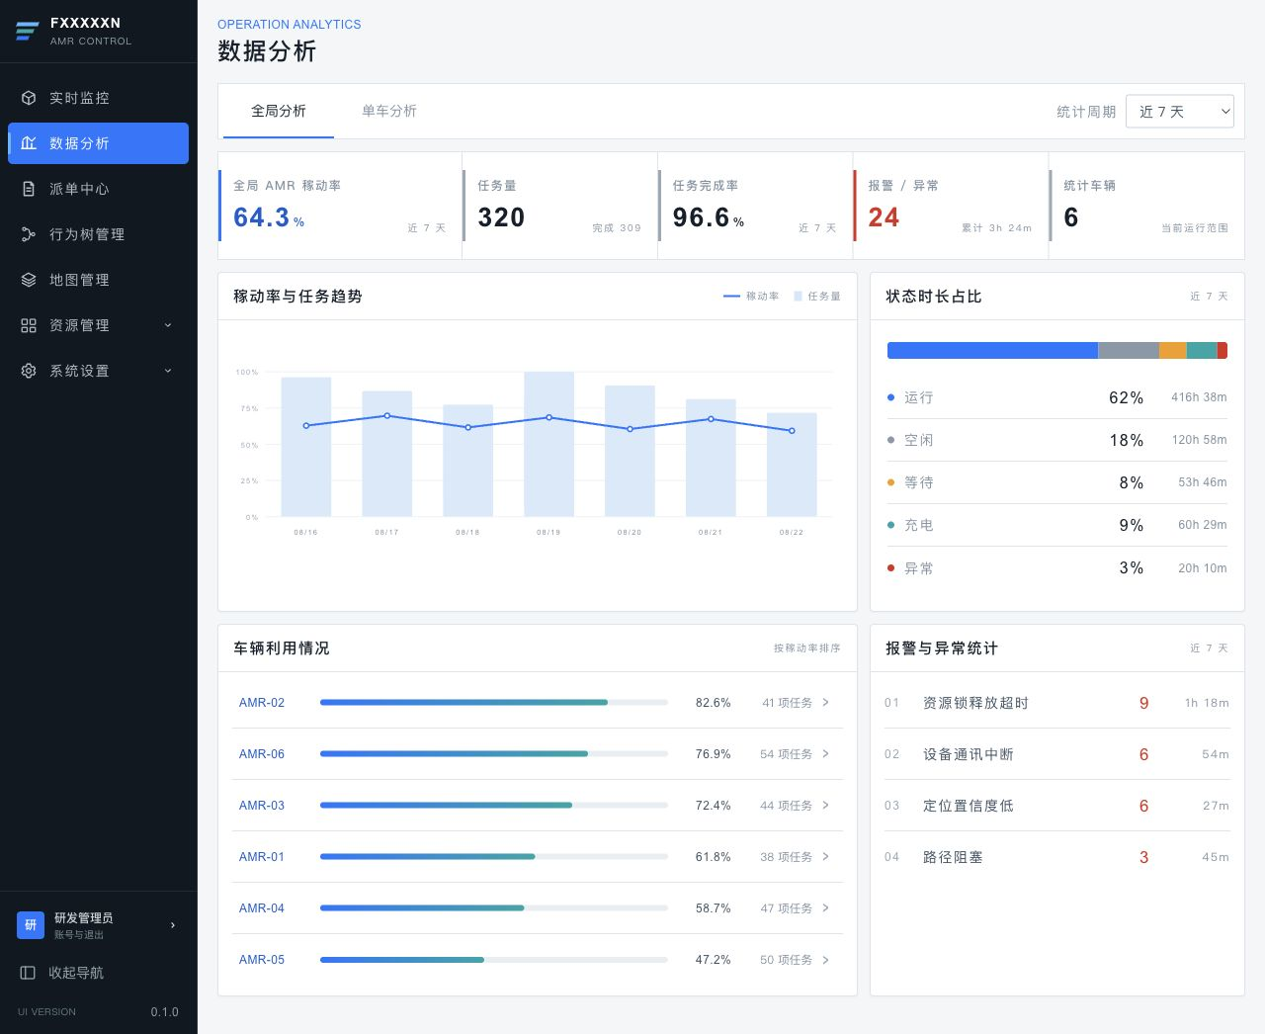  圖 3-1 数据分析—全局分析  页面组成  标题区显示「OPERATION ANALYTICS」和「数据分析」。  页面内包含互斥页签「全局分析」「单车分析」，首次进入时预设显示「全局分析」。  右侧「统计周期」提供「今日」「近 7 天」「近 30 天」，预设为「近 7 天」。  进入页面后同时准备全局分析与预设车辆的单车分析資料，切换页签时减少等待。  读取期间显示「正在汇总运行数据」；读取失败时显示失败原因和「重新加载」。  切换统计周期后，全局指标、图表、车辆排行、单车指标及明细记录均按照新周期更新。  所有统计内容均基于当前「运行范围」；运行范围改变后，应重新取得对应范围的数据。  数据口径 同一统计周期内，全局分析与单车分析须使用一致的时间范围、时区、车辆范围及指标版本，避免跨页签数据无法对照。
输出/后置条件 | 默认显示近 7 天的全局分析；切换页签或周期后更新对应内容。
补充说明 | —

3.2 全局分析
用户场景 | 用户需要在一个页面查看当前周期内的全局 AMR 效率、任务、状态时长和异常分布。
功能说明 | 展示全局核心指标、趋势、状态时长、车辆利用排行和报警聚合。
输入/前置条件 | 当前运行范围及所选统计周期的全局分析数据已载入。
需求描述 | 核心指标  页面字段 业务定义 附加信息  全局 AMR 稼动率 統計車輛有效運行時間占可統計時間的比例 顯示百分比及當前週期。  任务量 統計週期內建立的任務總數 附加顯示完成任務數。  任务完成率 已完成任務數占可統計任務數的比例 顯示百分比及當前週期。  报警 / 异常 統計週期內發生的報警與異常次數 附加顯示異常累計時長。  统计车辆 納入本次統計的 AMR 數量 附加顯示當前運行範圍。  图表和列表  「稼动率与任务趋势」以折线显示稼动率、柱形显示任务量；横轴依统计周期展示对应时间粒度。  「状态时长占比」展示执行、空闲、等待、充电及异常等状态在统计周期内的时长与占比。  「车辆利用情况」逐车显示 AMR 编号、稼动率进度条、稼动率与任务数，并按照页面既定顺序排列。  点击车辆排行中的任一 AMR 后，自动切换至「单车分析」并载入该车数据。  「报警与异常统计」按异常类型显示次数与影响时长；时长统一换算为小时、分钟格式。  开发整合要求 指标卡、趋势图、状态占比、车辆排行与异常统计须由同一统计结果生成；后端需同时返回统计范围与数据更新时间，供页面明确当前数据口径。
输出/后置条件 | 用户可查看全局数据，并可由车辆排行进入对应单车分析。
补充说明 | —

3.3 单车分析
用户场景 | 用户从车辆排行或页签进入单车分析，查看指定 AMR 的指标、趋势、任务和报警。
功能说明 | 展示单车选择、身份、核心指标、趋势、状态时长及两类记录。
输入/前置条件 | 当前运行范围已载入车辆清单，且使用者已选择分析车辆。
需求描述 | 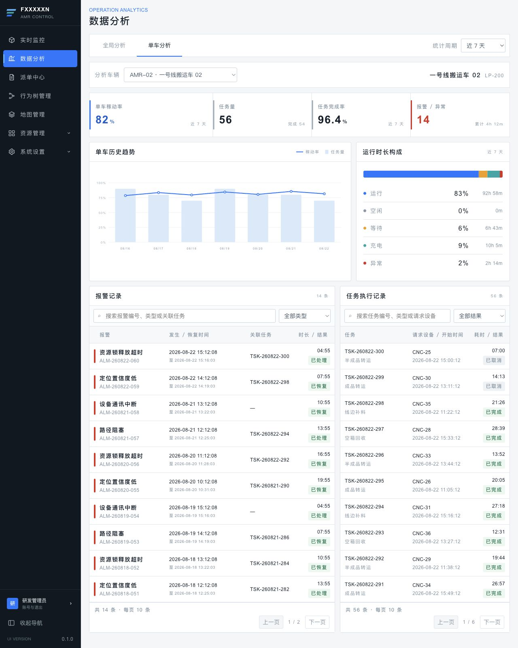  圖 3-2 数据分析—单车分析  车辆选择与身份  「分析车辆」下拉选项显示当前运行范围内可统计的 AMR，格式为「AMR 编号 · 车辆名称」。  切换车辆后，重新载入所选统计周期的单车指标、图表、任务记录与报警记录。  右侧身份区显示车辆名称与型号，帮助使用者确认当前分析对象。  单车指标与图表  指标依序显示「单车稼动率」「任务量」「任务完成率」「报警 / 异常」，统计口径与全局分析保持一致。  「单车历史趋势」显示该车在所选周期内的稼动率与任务变化；「运行时长构成」显示各车辆状态的时长与占比。  记录区域布局  记录区采用左右双栏：报警记录位于左侧，任务执行记录位于右侧；报警记录区域较宽，便于显示报警信息。  两栏分别维护关键词、筛选条件、页码和分页按钮，互不影响。  开发整合要求 切换车辆或统计周期时，应取消或忽略上一请求的过期结果，避免快速切换后显示错误车辆的数据。
输出/后置条件 | 页面显示所选车辆的单车分析数据；切换车辆后任务和报警页码重置为第 1 页。
补充说明 | —

3.4 记录筛选与分页
用户场景 | 用户需要在单车分析中分别查找任务和报警，并查看空结果和分页状态。
功能说明 | 定义任务记录与报警记录的搜索、筛选、分页和空结果。
输入/前置条件 | 所选车辆的任务记录与报警记录已载入，并处于「单车分析」。
需求描述 | 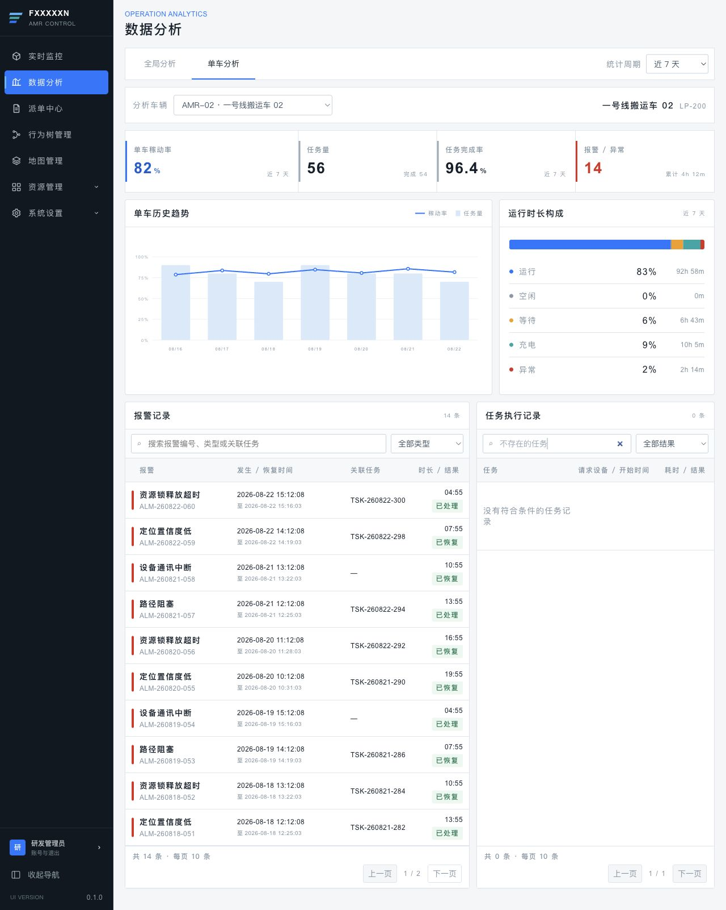  圖 3-3 记录筛选后的空结果  任务执行记录  关键词输入框提示为「搜索任务编号、类型或请求设备」，输入内容可匹配任务编号、任务类型或请求设备，英文不区分大小写。  结果筛选提供「全部结果」「已完成」「已取消」。  关键词或结果条件变化后，任务记录自动返回第 1 页。  每页显示 10 条任务记录。  记录显示任务编号/类型、请求设备/开始时间、耗时/结果。  无结果时显示「没有符合条件的任务记录」。  报警记录  关键词输入框提示为「搜索报警编号、类型或关联任务」，输入内容可匹配报警编号、报警类型或关联任务。  报警类型选项根据所选车辆在当前统计周期内出现的类型生成，默认「全部类型」。  关键词或报警类型变化后，报警记录自动返回第 1 页。  每页 10 条；记录显示报警类型/编号、发生/恢复时间、关联任务、时长/结果。  无结果时显示「没有符合条件的报警记录」。  分页共同规则  页数最少为 1，因此 0 条记录时仍显示 1 / 1。  第 1 页禁用「上一页」；当前页等于总页数时禁用「下一页」。  切换分析车辆或统计周期后，两类记录均重置为第 1 页。  开发整合要求 筛选与分页可由前端或后端执行，但接口返回的总笔数、页码、筛选条件与页面显示必须一致；数据量较大时优先采用后端筛选与分页。
输出/后置条件 | 两类记录依据各自条件独立过滤和分页；条件变化后回到第 1 页。
补充说明 | —

4. 任务管理

4.1 任务总览

4.2 任务列表与详情

4.3 调度策略

5. 行为树管理

5.1 行为树列表

5.2 行为树编辑

6. 资源管理

6.1 AMR 列表与详情

6.2 设备列表与详情

7. 地图管理

7.1 地图版本

7.2 地图编辑器

8. 系统设置

8.1 用户管理

8.2 角色权限

8.3 数据字典

8.4 操作日志与系统日志

9. 参考资料
原型展示：https://zhanzhikai611-del.github.io/AMR_V2/
原型代码仓库：https://github.com/zhanzhikai611-del/AMR_V2
项目需求说明：AMR_V2/Doc/需求说明.md
项目技术架构：AMR_V2/Doc/技术架构.md
格式参考：FT Cloud V3.17.10需求文档.docx（仅参考章节组织、表格字段及截图表达方式）。

